**08包含二力或者多力平衡问题的力学综合计算**

1．如图a所示，*OA*、*OB*、*OC*三段轻绳结于*O*点，轻绳*OA*与竖直方向的夹角为，下方轻绳*OC*悬挂质量为的沙桶。轻绳*OB*水平，*B*端与放置在水平面上的质量为的滑块相连，滑块处于静止状态，已知滑块与水平面间的动摩擦因数为，sin ，cos ，重力加速度*g*取，最大静摩擦力按滑动摩擦力计算。

(1)求滑块受到的摩擦力；

(2)若缓慢往沙桶中添加细沙，要使滑块静止不动，沙桶和沙的总质量不能超过多少；

(3)若移去滑块，保持*O*点位置不变，用手牵引*OB*由水平位置绕*O*点向上逆时针缓慢转动，求此过程中绳*OB*上拉力的最大值和最小值。

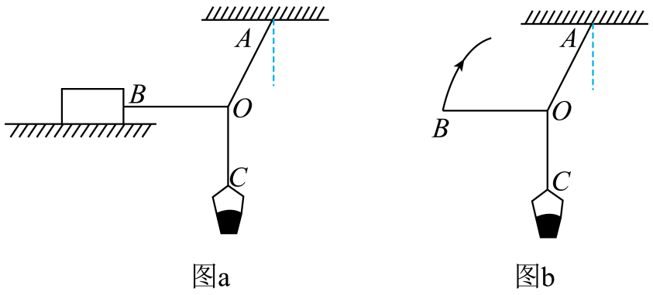

2．质量分别为1kg、2kg、3kg的木块*a*、*b*、*c*与两个原长均为10cm、劲度系数均为的相同轻弹簧*p*、*q*用轻绳连接如图所示，其中*a*放在光滑水平桌面上。开始时*p*弹簧处于原长，木块都处于静止。现用水平力缓慢地向左拉*p*弹簧的左端，直到*c*木块刚好离开水平地面为止，取。

求：(1)开始时*q*弹簧的长度；

(2)木块刚好离开水平地面时绳子对*b*的拉力大小；

(3)该过程*p*弹簧的左端向左移动的距离。

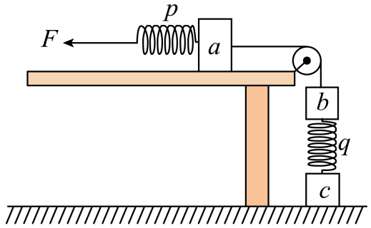

3．如图甲所示，竖直细杆(不计细杆的重力和体积）*a*的一端连接在力传感器A上，另一端与圆柱体物块C固定，并将C置于轻质水箱(质量不计）中，水箱放在力传感器B上，在原来水箱中装满水，水箱的底面积为400cm2。打开水龙头，将水箱中的水以100cm3/s的速度放出，力传感器A受力情况和放水时间的关系如乙图像所示，力传感器B受力情况和放水时间的关系如丙图所示。放水1 min，刚好将水箱中的水放完。(*g*取10N/kg）求：(解答要有必要的过程）

(1）物块C的重力；

(2）物块C的密度；

(3）乙图中的*b*值；

(4）初始装满水时，水对水箱底部的压强。

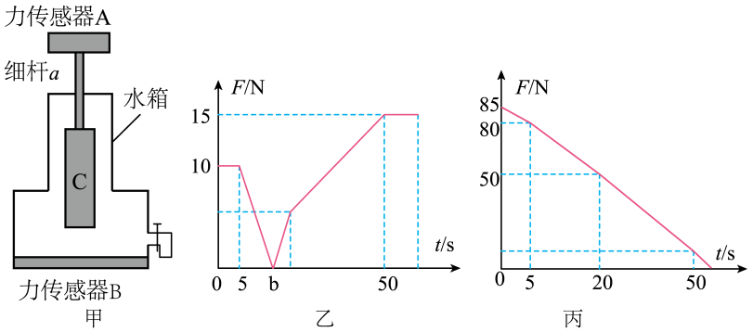

4．如图所示，底面积为、重2N的薄壁圆柱形容器放在水平地面上，用原长为16cm的弹簧，将边长为10cm的正方体A的下表面中点与容器底部相连，向容器内加水至A刚好浸没，如图甲所示，此时弹簧长18cm，A对弹簧的拉力为。现打开阀门B缓慢放水，当A对弹簧的作用力大小再次等于时关闭阀门B。已知弹簧受力*F*的大小与弹簧长度的变化量间的关系如图乙所示。不计弹簧的体积及其所受的浮力。求：

(1）物体A浸没时受到的浮力；

(2）正方体A的密度；

(3）从开始放水到关闭阀门B，水对容器底部前、后的压强之比。

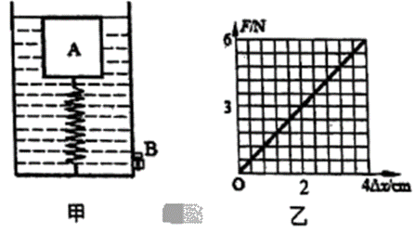

5．在科技节，大山同学用传感器设计了如图甲所示的力学装置，竖直细杆B的下端通过力传感器固定在容器底部，它的上端与不吸水的实心正方体A固定，不计细杆B及连接处的质量和体积。力传感器可以显示出细杆B的下端受到作用力的大小，现缓慢向容器中加水，当水深为13cm时正方体A刚好浸没，力传感器的示数大小*F*随水深*h*变化的图像如图乙所示。求：(*g*取10N/kg，*ρ水*=1.0×103kg/m3）

(1）物体A所受到的重力；

(2）当容器内水的深度为13cm时，正方体A受到的浮力大小；

(3）当容器内水的深度为4cm时，力传感器的示数大小为*F*，继续向容器中加水，当力传感器的示数大小变为0.2*F*时，水对容器底的压强是多少？

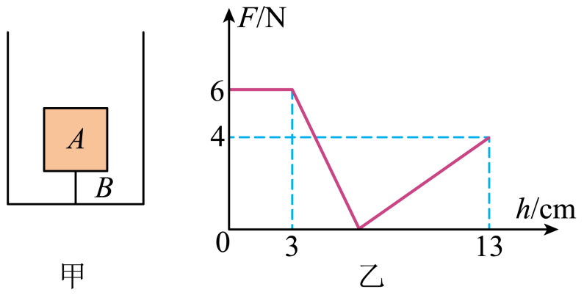

6．如图甲为研究匀速直线运动的实验装置，一个半径*r*=3cm的球由于磁体的吸引静止在盛水的玻璃管底，水深1.06m。移除磁体后，球在玻璃管中上升，图乙为球露出水面前运动速度与时间的关系图象，水的密度为1.0×103kg/m3，球的体积为1.1304×10-4m3，求：

(1）移除磁体前，玻璃管底受到水的压强；

(2）球露出水面前浮力做的功；

(3）已知球上升时受到水的阻力是其速度的k倍，球的体积为*V*，水的密度为*ρ1*，球的密度为*ρ2*，请推导出球匀速直线运动时速度*v0*的表达式(用已知物理量表示）。

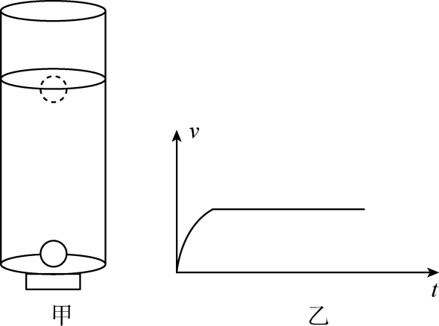

7．如图甲所示，有一体积、质量忽略不计的弹簧，其两端分别固定在容器底部和正方体物体A上。已知容器的底面积为250cm2、高为22cm、重为8N，弹簧的原长为10cm，在弹性限度内，弹簧每受1N的力，其长度变化量Δ*L*(伸长或压缩）为1cm。现向容器中缓慢加水，弹簧所受弹力*F*与容器中水的深度关系如图乙所示，当弹簧刚好恢复原长时物体浸入水中的体积为总体积的。求：

(1）物体A的质量；

(2）物体A的密度；

(3）物体A浸入水后，继续加水，当弹簧所受弹力不变时，此时容器对水平桌面的压强。

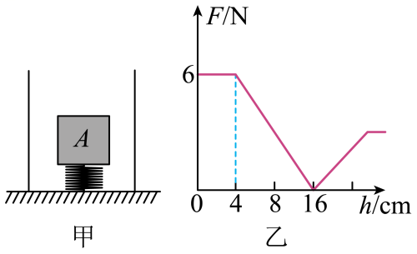

8．如图所示，体积为500cm3的长方体木块浸没在装有水的柱形容器中，细线对木块的拉力为2N，此时水的深度为20cm。(取g＝10N/kg），求：

(1）木块受到水的浮力。

(2）木块的密度。

(3）若剪断细线待木块静止后，将木块露出水面的部分切去，要使剩余木块刚好浸没在水中，在木块上应加多大的力？

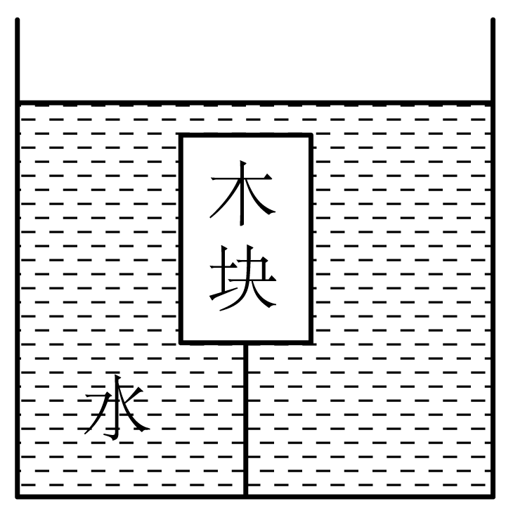

9．科学研究表明两个相互接触的物体之间发生相对滑动时，接触面上产生的滑动摩擦力大小与它们之间压力的大小成正比，可用公式表示为*f滑*=*μF*，*μ*指动摩擦因数，为小于1的正数；当相互接触的两物体的材料均不变时，*μ*的大小不发生改变，当相互接触的两物体的材料改变时，*μ*的大小将改变。现有三种不同的硬质材料做成的长方体物体A(重量30N）、B(重量10N）和C，A、C之间的动摩擦因素*μAC*=0.3，B、C之间的动摩擦因紫*μBC*未知，将A、C如图甲放在水平地面上时，用水平推力*F1*恰好使A在C的表面上向右做匀速直线运动。将A、B和C如图乙放在水平地面上时，用大小为10N的水平推力*F2*恰好使A、B一起在C的表面上向右做匀速直线运动。

(1）如图甲，水平推力*F1*为多大？

(2）如图乙，B受到摩擦力为多大？

(3）如图丙，将物体C竖直固定在水平地面上，用水平压力*F3*将A、B重叠压在C的表面上，且A、B一起向下做匀速直线运动(A、B间不发生相对滑动），则水平压力*F3*为多大？

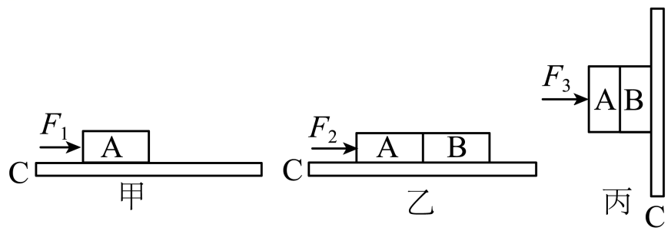

10．为了将放置在水平地面上、重*G*=100N的重物提升到高处。小明同学设计了图甲所示的滑轮组装置。当小明用图乙所示随时间变化的竖直向下拉力*F*拉绳时，重物的速度*v*和上升的高度*h*随时间*t*变化的关系图像如图丙和丁所示。若重物与地面的接触面积*S*=5×10-2m2，不计摩擦，绳对滑轮的拉力方向均可看成在竖直方向。求：

(1）动滑轮的重力是多少？

(2）在1~2s内，绳子自由端通过的距离是多少？

(3）在0~1s内，地面对重物的支持力是多少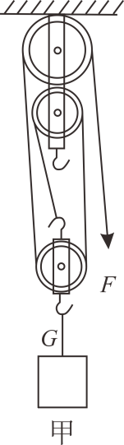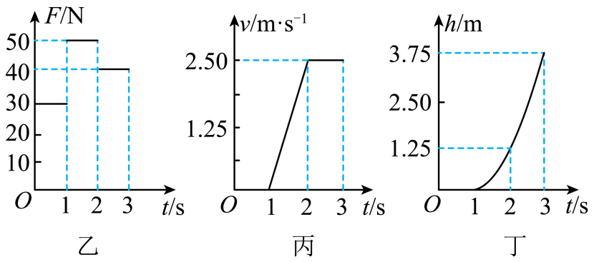

11．某正在测试中的一款无人汽车，其质量为1.6×103kg，汽车以72km/h的速度在平直公路上匀速行驶75min，消耗汽油6.4kg，所受的阻力是汽车总重的0.05倍，汽油的热值是4.5×107J/kg，*g*取10N/kg，求：

(1）汽车以72km/h的速度在平直公路上匀速行驶时，汽车发动机的牵引力；

(2）汽车发动机的功率；

(3）在测试汽车的加速性能时，该汽车从静止开始以大小为*a*的匀加速直线运动(若一物体沿直线运动，且在运动的过程中加速度保持不变且大于0，则称这一物体在做匀加速直线运动），汽车通过的距离与加速度、时间关系为：*s*=(*s*为运动的距离，单位为m；*v0*为初始速度，单位为m/s；*a*为匀加速度，单位为m，*t*为加速时间，单位为s），求：此汽车从静止开始，以10m匀加速直线运动2s通过的距离。